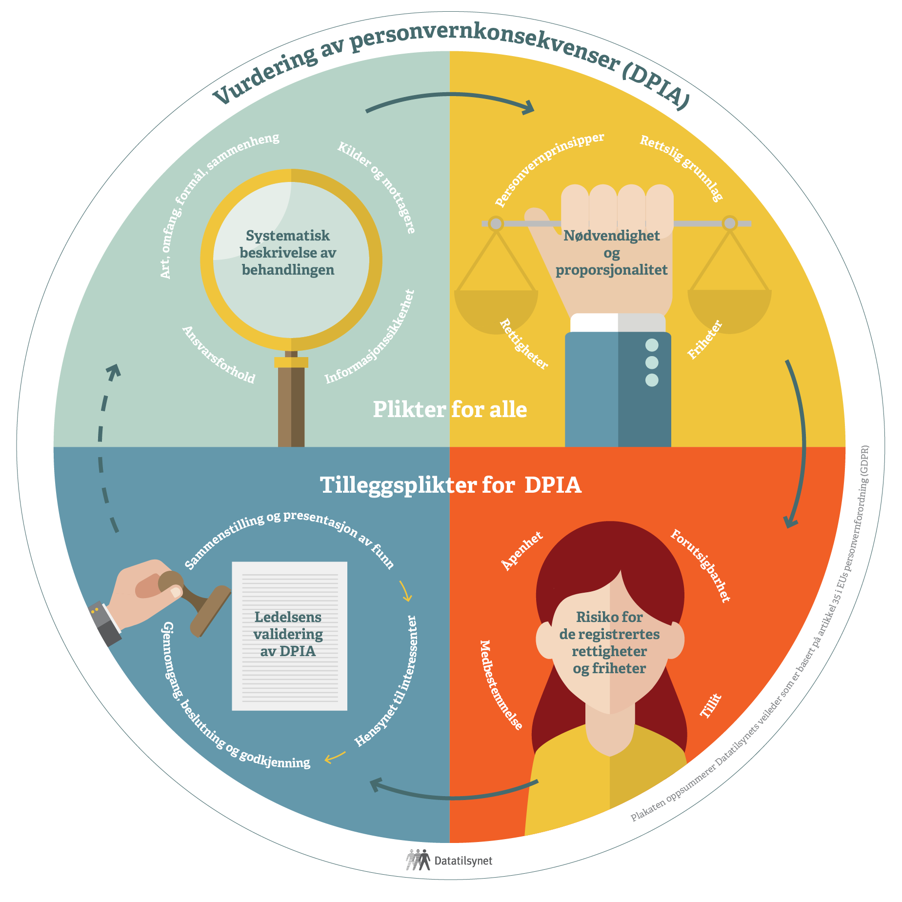
Til lokal ledergruppe, Rådmannsgruppe.
Sak 1./1-21
Gokjent den:

Steg 1 DPIA - Vurder om det er behov for DPIA
Teknologi eller prosjekt som skal vurdering om det skal gjennomføre en DPIA | Digitalt tilsyn
Personopplysninger som skal behandles er: | Helseopplysninger
Gjelder behandlingen systematisk overvåking av offentlig tilgjengelig område? | Nei
Skal det samles inn data som skal danne grunnlag for avgjørelser frem i tid? | Nei
Vil flere enn en ansatt få tilgang til registrert data om fysiske personer? | Ja
Skal det registreres informasjon som personer gir om seg selv? | Ja
Vil data om fysiske personer bli delt med en annen organisasjon eller ansatte som ikke tidligere har hatt tilgang til informasjonen? | Ja
Vil data som samles inn ha innvirkning på tjenesten eller tilbudet som den registrerte får? | Nei
Veien videre: | Det må gjennomføres en DPIA

Steg 2 DPIA - Bakgrunn for tjenesten
Type behandling som vurderes (Tjeneste, system, anskaffelse etc)" | Digital tilsyn (kamera)
Navn på teknologien | Axis
Hvem deltar i DPIA arbeidet? | Personvernombud  Behandlingsansvarlig (Rådmannen eller den som har delegert ansvar)  Arkivansvarlig  Brukerrepresentant
Navn på deltakere i DPIA arbeidet | Navn Navnersen1  Navn Navnersen2  Navn Navnersen3  Navn Navnersen5
Formål | Trygge brukeren sin hverdag, slik at de skal kunne leve mest mulig selvstendig
Er det mulig å oppnå eller ivareta formålet med med andre metoder | Ja
Avvik | Ved digitalt tilsyn, forstyrres ikke pasienten, og vi øker kvaliteten på søvn.
Rettslig grunnlag/ behandlingsgrunnlag | Oppfylle rettslige forpliktelser for å tilby tjenester (forskrift og lovverk)
Lovhjemmel | Helse og omsorgstjenesteloven § 3 2
Forutsettes det samtykke for behandlingen? | Ja
Ved krav om samtykke | Nei
Hvordan innhentes samtykket? | Samtykkeskjema (skriftlig)
Hvordan dokumenteres samtykket? | EPJ
Kan samtykket trekkes tilbake? | Ja
Er det gitt informasjon om at samtykke kan trekkes tilbake? | Ja
Fins det mindre peronverninngripende alternativer for å oppnå samme formål? | Nei
Kan formålet oppnås med anonyme eller pseudonyme alternativer? | Nei

Steg 3 DPIA - Personkartleggingen
Hvem samles det inn personopplysninger om? | Pasienter  Ansatte
Hvilken data samles inn for pasienter, innbyggere og lignende? | Navn  Adresse  Telefon nummer  Personnummer  Kameraopptak
Hvilken data samles inn for ansatte? | Navn  Adresse  Telefon nummer  e-post  Personnummer  Rolle  Sist innlogget  Tilganger  Aktivitetslogg
Særlig inngripende innsamling av informasjon | Virksomheten benytter særlig inngripende teknologi
Hva er formålet med innsamling av persondata? | Identifikasjon
Hva er formålet med innsamling av rolle, tilgang og loggføring? | Ivareta kravet til tilgangsstyring og loggføring
Hvordan innhentes personopplysningene? | Informasjon fra den registrerte selv  Kartleggingsbesøk  Søknad muntlig eller skriftlig  Samarbeidende helsepersonell  Sak og arkivsystem  HRM system
Hvor behandles og oppbevares personopplysningene? | Skytjeneste
Hvor lagres data, geografisk lokasjon | Nasjonalt
Har løsningen Integrasjon med andre systemer? | Nei
Dataminimering | Det er ikke mulig å minimere personopplysningen for å oppnå formålet  Det er ikke mulig å oppnå formålet med mindre detaljerte personopplysninger  Det er ikke mulig å oppnå formålet uten bruk av sensitive opplysninger
Hvordan sikrer vi at informasjonen vi har er riktig og oppdatert? | Ved faste kartlegginger  Ved at den registrere er informert om at endringer må meldes fra om  Som en del av tjenesteutøvelsen fra virksomheten
Har dere rutiner som ivaretar kravet til korrekte oppdaterte opplysninger? | Ja
Hvis ja | Lokal i Digipro-helse, under "ny pasient"

Steg 4 DPIA - lagring, endring og sletting
Hvordan skal opplysningene lagres? | Skytjeneste
Hvor lenge skal dataen lagres? | Tidsbegrenset periode, stilles inn på forhånd
Hvilke kriterier benyttes for å bestemme lagringstid? | Forskrift og lov
Lovgrunnlag for begrunnelse av lagringstid | Lov om behandling av helseopplysninger ved ytelse av helsehjelp (pasientjournalloven)  Forskrift om pasientjournal (pasientjournalforskriften)
Kan informasjon slettes? | Ja
Hvem kan slette? | Systemansvarlig
Er det utarbeidet rutine for sletting? | Ja
Er det utarbeidet informasjon til den registrerte om mulighet for endring og eventuell sletting? | Ja
Hvem har tilgang til personopplysningene? | Helsepersonell med ansvar for pasient  Saksbehandlere  Lokal IT  Leverandør av tjenesten  Alarmsentral
Tilgangsstyring til opplysningen | Er begrenset til definerte roller  Tilgangen er tidsbegrenset
Er det utarbeidet ruiner for tilgangsstyring og tidsbegrensing av roller? | Ja
Er det utarbeidet rutine for retting | Ja

Steg 5 DPIA - Viderebehandling og deling
Behandles opplysninger videre til andre formål enn opprinnelig formål? | Nei
Viderebehandles personopplysningene til statistiske formål? | Nei
Utleveres eller tilgjengeliggjøres det personopplysninger til andre utenfor virksomheten? | Nei
Er alle mottakere av personopplysninger identifisert og dokumentert (for eksempel ansatte, databehandlere, tredjeparter, eksterne virksomheter osv.)? | Ja
Deles informasjon mellom avdelinger i virksomheten? | Ja
Hvordan deles personopplysningene mellom avdelinger internt i virksomheten? | Tilgang styring i samme administrasjonssystem
Hvilke personopplysninger deles med avdelinger? | Navn  Telefon nummer  Personnummer
Beskriv avdeling og formål | Sykehjemmet har ansvar for digitaletilsyn på natt, og sjekker kl. 02.00, de melder fra til hj.spl om det er avvik eller alarmer.
Vil personopplysningene overføres til andre land utenfor EU/EØS-området, og hva er det rettslige grunnlaget for overføringen? | Nei
Vil personopplysninger overføres til tredjestater eller internasjonale organisasjoner (GDPR art.44-49)? | Nei

Steg 6 DPIA - Kontekst og innebygd personvern
Vil det behandles personopplysninger fra ulike datasett, som er innsamlet for ulike formål og fra ulike behandlingsansvarlige (virksomheter)? | Nei
Fins det noen erfaring fra tilsvarende type behandling? | Ja
Hvis ja, beskriv: | Trygghetsalarm
Fins det noen bekymring for den beskrevne måten å behandle personopplysninger på? | Nei
Beskriv maktforhold mellom den registrere og behandlingsansvarlig (virksomheten) | kommune skal alltid være bevist over at det er et maktforhold i henhold til at kommune tildeler tjenester. ved bruk av standardiserte karlegginger ungår vi ulikheter og vi har et aktivt forhold til at vi kan oppleves som en autoritet.
I hvilken grad har de registrerte kontroll over sine opplysninger? | I stor grad
Beskriv hvordan behandlingen vil oppfattes fra den registrertes synsvinkel | Høy grad av tillit til behandlingen  Oversiktlig  Forutsigbar
Vil den registrerte ha en særskilt forventing om konfidensialitet? | Ja
Hvordan ivaretar løsningen kravet til innebygd personvern? | Loggføring  Tilgangsstyring
Brukes eksiterende teknologi på en ny måte? | Nei
Hvordan kan den registrerte ha kontroll over sine rettigheter? | I stor grad mulighet til påvirkning

Oppsummering og avslutning
Vurder hvordan informasjon til de registrerte gis | Ivaretas godt
Vurder hvordan den registrertes rettighet til retting og sletting er ivaretatt | Ivaretas godt
Vurder hvordan den registrertes rett til innsigelser og begrensning av behandling ivaretas | Ivaretas godt
Vurder hvordan den registrertes rett til dataportabilitet ivaretas | Ivaretas godt
Vurder hvordan forbud mot automatiserte individuelle avgjørelser, herunder profilering håndheves | Ivaretas godt
Vurder hvordan de registrertes friheter i forhold til Den europeiske menneskerettskonvensjonen (EMK) er tatt hensyn til: | Vurderes som godt ivaretatt
Kan informasjonen kommer uvedkommende i hende? | Nei, ikke mulig
Kan uriktig informasjon om registret person bli lagret/behandlet? | Nei, ikke mulig
Kan tilgjengeligheten til informasjon bli borte? | Nei, ikke mulig
Kan det være slik at brukeren ikke har mottatt og forstått informasjonen som er gitt om at personopplysninger har blitt samlet inn? | Nei, ikke mulig
Kan det være slik at brukeren ikke har fått mulighet til medbestemmelsesrett? | Nei, ikke mulig
Er det mulighet for at brukerens frihet ikke blir ivaretatt? | Nei, ikke mulig
Vår vurdering er at kameratilsyn kan innføres. Vi har gode rutiner for innføring og god oversikt. Brukere er godt sikret og kan selv aktivt ha medbestemmelsesrett.

Fritekst, kort konklusjon fra dere som har utført vurderingen.
Dere kan også legge ved ros analysene de ligger i steg 7

